Une contribution à l’approche du territoire et de la ressource territoriale : le cas du marqueur territorial, notamment pour les populations déterritorialisées
Edwige Garnier
Laboratoire Territoires - UMR 5194 PACTE – CERMOSEM

fr
Dans l’appel à communication proposé pour ce colloque, il est largement question d’aspects économiques : aménagement des économies, système productif local, développement économique. Cependant, le territoire, voire le développement territorial, possède-t-il toujours une dimension économique ? Par conséquent, une ressource territoriale, utilisée pour le développement d’un territoire, est-elle systématiquement « marquée » par des préoccupations économiques (directes ou induites) ?
Le territoire peut, selon nous, être également appréhendé dans ses dimensions sociale identitaire et culturelle. Cette communication se propose donc d’apporter un regard complémentaire sur les notions de territoire, territorialité et donc de ressource territoriale, notamment à travers l’approche de la notion de marqueur territorial.
L’analyse de cette notion peut s’avérer particulièrement pertinente pour aborder l’évolution des territorialités des populations « déracinées ». Leur dispersion les amène à se fonder sur des marqueurs territoriaux pour retrouver des repères dans l’espace, se reterritorialiser. Ces marqueurs permettent ainsi la vie ou la survie du groupe, le partage d’une culture, d’une identité et d’une mémoire. Ils participent ainsi à la territorialisation du groupe social, donc au développement d’un territoire ou d’une territorialité. Le rapprochement de cette notion de marqueur territorial avec celle de ressource territoriale apparaît par conséquent pertinente. Le marqueur territorial apparaît effectivement comme un appui au développement d’un territoire, voire à sa construction. Le marqueur territorial pourrait ainsi être considéré comme intimement lié à la notion de ressource territoriale.
In the call to communication proposed for this colloquium, it is widely question of economic aspects : economics management, local productive system, economic development. However, the territory, even the territorial development, does it always possess an economic dimension ? Consequently, is a territorial resource used for the development of a territory systematically « marked » by economic concerns (direct or inferred) ?
According to us, the territory can be also seized in its social, identical and cultural dimensions. This communication thus suggests bringing an additional glance on the notions of territory, territoriality and thus territorial resource, notably through the approach of the notion of territorial marker.
The analysis of this notion can turn out particularly relevant to approach the evolution of the territorialities of the « eradicated » populations. Their dispersal brings them to base themselves on territorial markers to find marks in the space. These markers so allow the life or the survival of the group, the sharing of a culture, an identity and a memory. They so participate in the « territorialisation » of the social group, thus in the development of a territory or a territoriality. The link of this notion of territorial marker with the notion of the territorial resource seems consequently relevant. The territorial marker appears effectively as a support to the development of a territory, even to its construction. The territorial marker could be considered so as confidentially connected to the notion of territorial resource.

01 décembre 2004

01 novembre 2013

25-33
La notion de ressource territoriale est au cœur des travaux de recherche de l’équipe du CERMOSEM (Laboratoire Territoires), depuis plus d’un an. La diversité des contributions apportées par les uns et les autres démontre qu’elle est pertinente tout autant dans les travaux de biologistes, de géographes, que d’économistes. Pour ces journées d’étude, elle est définie comme « une caractéristique construite d’un territoire spécifique et ce dans une optique de développement. La ressource territoriale renvoie donc à une intentionnalité des acteurs concernés, en même temps qu’au substrat idéologique du territoire. Cet objet intentionnellement construit peut l’être sur des composantes matérielles (données matérielles, faune, flore, patrimoine, …) et/ou idéelles (des valeurs comme l’authenticité, la profondeur historique, …) ». Elle se différencie donc de la ressource économique générique (matière première, travail et capital) de par ses caractéristiques intrinsèques. Parallèlement, le territoire renvoie à l’idée de système productif local en tant que mode d’organisation de la vie sociale et de la production ancré territorialement. Il est ainsi largement question d’aspects économiques : production, aménagement des économies, développement économique.
Cependant, le territoire, voire le développement territorial, possède-t-il toujours, ou uniquement, une dimension économique ? Qu’en est-il par conséquent de la ressource territoriale ?
Dans cet article, une autre facette du territoire est abordée. Le territoire apparaît avant tout à travers l’idée d’ancrage culturel et identitaire des groupes sociaux. La dimension économique y est secondaire. Un autre regard est ainsi porté sur la ressource territoriale. Dans ce cadre, le marqueur territorial est considéré comme intimement lié à la ressource territoriale.
Après l’apport de quelques éléments de définition concernant le territoire et la ressource territoriale pour situer le propos, cet article est consacré à la notion de marqueur territorial en tant qu’élément construit d’un territoire. Le groupe social donne une valeur, le plus souvent symbolique, à cet élément, un sens, dans une optique de développement du territoire, voire d’une territorialisation. Le marqueur territorial apparaît ainsi comme une ressource territoriale, notamment pour les populations déterritorialisées.

Les dimensions identitaires et culturelles du territoire et de la ressource territoriale

Deux principales acceptions pour la notion de territoire
Il est fréquemment mis en avant que la notion de territoire est accompagnée d’un grand flou du fait du foisonnement de définitions dont elle est l’objet. La notion est utilisée très fréquemment aujourd’hui, sans toujours revêtir la même signification. Cependant, deux acceptions peuvent être mises en avant :
- la première renvoie aux cadres liés à l’action publique et à la représentation politique. Il est alors question de maillage historique forgé à des fins de gestion et d’administration locales avec l’objectif de valoriser les relations de proximité.¹ Cette acception renvoie à la signification de la notion à l’époque moderne. Le territoire possédait alors un sens juridique et politique très fort. Il était associé aux termes de domination et de limites matérialisées par des frontières² ;
- la seconde acception « envisage le territoire de façon plus diffuse et moins institutionnalisée [… ; il renvoie alors aux] diverses formes de rapport à l’espace que les individus et les groupes sociaux ne cessent de produire et de transformer dans le cadre de leurs relations sociales »³. Le juridique et le politique n’apparaissent pas au premier plan.
Selon cette seconde acception, le territoire apparaît comme « lieu d’action et de vie des sociétés humaines. […] Le territoire est donc, à toutes les époques, un concept social à deux composantes, naturaliste et historique ».⁴ « Le territoire forme donc un écheveau complexe de relations socio-spatiales dynamiques, multidimensionnelles et multiscalaires ; relations volontaires, délibérées et intentionnelles ; relations tant sociales que culturelles »⁵.
La notion de groupe social fait ainsi son apparition dans cette approche du territoire. Le groupe social est appréhendé comme un « sous-ensemble de la population d’une société, défini selon un ou plusieurs critères. […] Désignant des ensembles humains de nature et de dimension très variées, il peut se rapporter aussi bien à une association sportive qu’à une famille, une assemblée religieuse, une bande, une entreprise ou un groupe de pression. [… Pour] démarquer le groupe social tant de l’agrégat physique (rassemblement occasionnel d’individus dans un même lieu) que de catégories statistiques dans lesquelles sont réunis des individus en fonction de simples similitudes telles que l’âge, le sexe, la profession, le revenu […], il faut à la fois une interaction, directe ou indirecte, entre les membres qui le composent (critère objectif) et la conscience d’une appartenance commune (critère subjectif). […] Même si elles peuvent témoigner d’interactions et d’une conscience identitaire, les classes sociales ou les communautés nationales sont des collectivités trop larges pour être appelées « groupe social ». »⁶ Ces groupes sociaux s’avèrent ainsi le plus souvent hétéroclites en terme d’origines socio-économiques. Il s’agit notamment des groupes religieux, comme cités ci-dessus, mais aussi des populations originaires d’espaces spécifiques et/ou d’une période spécifique. C’est, par exemple, le cas de la population française d’Algérie.
Dans cet article, l’analyse ne se focalise pas sur l’individu mais sur le groupe social.
Au regard de ces quelques définitions, il apparaît que l’aspect économique n’est pas toujours au centre des appréhensions du territoire. S’il est vrai qu’une dimension économique existe fréquemment dans les relations sociales, voire culturelles, elle n’est pas systématiquement au premier plan. En prenant l’exemple des populations déterritorialisées (qui ont eu à subir la perte de leur territoire d’origine), si les premiers besoins sont des besoins pécuniaires (trouver un emploi pour obtenir un logement, etc.), les besoins liés à l’identité et à la culture apparaissent dans un second temps. Ces populations s’organisent alors afin de faire face à ces nouveaux besoins. Cela engendre de nouveaux rapports à l’espace, parfois bien différents des premiers exprimés. Les préoccupations identitaires et culturelles amènent fréquemment une reterritorialisation du groupe social qui avait pu, jusque là, se perdre un peu du fait des préoccupations économiques prédominantes. Effectivement, quand un groupe est déterritorialisé, « le seul moyen qui reste […] pour survivre est de se constituer un nouveau territoire [un territoire-sanctuaire], si infime soit-il, et s’il ne le peut, de s’en recréer un, ailleurs, dans le rêve et dans le mythe »⁷. La création (ou recréation) d’un territoire répond ainsi à des besoins identitaires pour un groupe social.
Ces rapports au territoire sont le plus souvent qualifiés comme la territorialité du groupe social ; la territorialité exprimant alors « un sentiment d’appartenance à un morceau de terre et un mode de comportement au sein de cette entité, quelle qu’en soit l’étendue, quel que soit le rayonnement du groupe qui le gère. »⁸
L’analyse du territoire et de la territorialité réalisée ici privilégie ainsi le territoire en tant que construit social et culturel d’un groupe social particulier, quelle que soit sa forme.
Effectivement, le territoire joue un rôle essentiel pour la conservation et la transmission de l’identité et de la culture. « Pour un groupe donné, ils [les territoires] médiatisent les rapports sociaux qui se déroulent en son sein ; ils leur confèrent une substance, une matérialité contextuelle. Par voie de conséquence, le territoire entre dans la combinaison identitaire du groupe social spatialisé qui le façonne. Il la rend plus tangible, plus intelligible, plus vivante et plus lisible. […] Dès lors, le territoire devient un attribut majeur de la construction du rapport à l’extériorité, à l’altérité, à ceux qui n’appartiennent pas au groupe. »⁹ Ainsi, « nous retenons pour principe qu’il n’existe pas d’individu ou de groupe social, à l’un quelconque des âges de l’humanité, qui n’ait échappé, dans la logique même de son procès vital, au principe de territorialisation […]. Ce principe se réfère simultanément aux domaines du sens et de la connaissance, mais aussi à celui de l’action humaine. Il associe la matérialité sociale, considérée dans la pâte de ses formes et de ses espaces géographiques, aux représentations (idées, images, symboles) et aux pouvoirs qui les gouvernent. »¹⁰.
Ce territoire est ainsi à la fois matériel et immatériel dans la mesure où il est tout autant une forme qu’il est porteur de sens et vecteur d’identité. Il correspond ainsi à un ancrage symbolique du groupe dans un espace. Il est fondé sur une certaine vision du monde, des représentations. Un groupe social trouve ainsi un support, réel ou imaginaire, au travers de mobilités, de déplacements et de repères. Ces repères, que nous appelons des marqueurs territoriaux, sont présents, matérialisent la culture et l’identité du groupe social sur le territoire. Ils naissent, évoluent puis meurent, suivant les évolutions de la mémoire, de l’identité, de la culture du groupe social. La temporalité est toujours sous jacente pour ces notions.

Un autre regard porté sur le développement territorial et sur la ressource territoriale
Si le territoire ne renvoie pas toujours en premier lieu à des préoccupations économiques, qu’en est-il du développement territorial ? Celui-ci semble, de la même façon, ne pas toujours être uniquement empreint d’une dimension économique. S’il s’agit du développement d’un territoire, son appréhension est intimement liée à l’acception du territoire considéré. Il ne serait donc pas toujours à définir comme « une figure nouvelle du développement et de l’aménagement des économies dans le grand bouleversement post fordiste de la globalisation »¹¹. D’ailleurs, Jacques LEVY et Michel LUSSAULT montrent cela concernant le terme « territorial » : « Le modèle territorial est une notion qui permet d’aborder la relation d’une institution politique à son territoire légitime. [… Néanmoins,] si cette notion de modèle territorial a été forgée à partir des analyses des acteurs politiques, il est permis d’avancer qu’elle pourrait servir à l’examen des actes spatiaux de tout type d’acteurs. On risquera donc l’hypothèse qu’un tel modèle existe pour chaque individu et chaque opérateur collectif (les entreprises par exemple) et qu’il est engagé dans les pratiques spatiales, à la fois comme un instrument (cognitif et technologique) du faire et comme un outil de qualification et de justification de celui-ci, de retour sur l’expérience. […] Le modèle territorial, au bout du compte, permet de faire tenir ensemble, pour un acteur, les objets de sociétés dans une même configuration spatiale dotée de sens et constitue le cadre (actif et réactif) de l’action. »¹²
Parallèlement, comment peut être définie la ressource territoriale ? Une ressource territoriale, utilisée pour le développement d’un territoire, émerge-t-elle uniquement de préoccupations économiques ? L’approche de la ressource territoriale proposée correspond avant tout à la première acception de la notion de territoire. Or, si le territoire est également considéré dans ses dimensions identitaire et culturelle, la définition de la ressource territoriale semble pouvoir être élargie. Les notions de développement, de territoire (ou territorial), les acteurs, mentionnés dans la définition initiale¹³, peuvent être perçus selon un spectre plus global. Il ne s’agirait plus seulement d’un développement économique ou d’acteurs socio-économiques. Les groupes sociaux, très actifs concernant le développement de territoires, comme cela a été mis en avant ci-dessus, peuvent également être pris en considération. Ainsi, en parallèle de la définition proposée dans l’appel à communication, d’autres aspects peuvent être présentés.
La ressource est ainsi, de manière plus globale, une « richesse potentielle, et dans certains cas ce qui sert à produire des richesses […]. Ce mot est un des plus ambigus de la géographie, car une ressource est toujours relative : elle n’existe comme ressource que si elle est connue, révélée, et si l’on est en mesure de l’exploiter […]. Une ressource n’existe que perçue, nantie d’une valeur d’usage. Il faut donc qu’elle soit socialisée. […] Toutes ces ressources […] n’ont pas de valeur en elles-mêmes. [… Pour exemple,] les grands espaces du tourisme […] sont définis par la valeur que les groupes sociaux accordent à l’ensoleillement, aux jeux de l’eau et de la neige, ou à un souvenir historique. »¹⁴ « Les ressources sont donc toujours inventées, parfois bien après avoir été « découvertes » .¹⁵ » Or, toutes les valeurs ne se mesurent pas quantitativement. Elles ont le plus souvent un prix, mais celui-ci est parfois difficile à évaluer. Le qualitatif a, dans ces cas, une grande importance.
Quant au terme « territorial », déjà évoqué ci-dessus concernant le développement, il a déjà été mis en avant qu’il pouvait s’adopter pour d’autres formes de territoire ou de territorialité que le territoire en tant que construction juridique, administrative et politique. L’idée qu’une ressource territoriale présente des « caractéristiques spécifiques » à un territoire peut être conservée. Elle est située, c’est-à-dire liée « à un espace particulier, à sa culture et à son histoire »¹⁶. Le fait qu’elle participe à la construction d’une image particulière du territoire est aussi à noter. Les stratégies de spécification (pour la valorisation des ressources) « ont tendance à identifier un bien, ou un service à un lieu vivant et spatialement situé qui produit en même temps et à travers l’image du bien ou du service, de l’identité et un résultat de son histoire »¹⁷.
Une ressource territoriale, qu’elle soit matérielle ou immatérielle, « naturelle » ou construite, une fois investie socialement, permet une différenciation, donne une image au territoire. Dans ce cadre, une ressource territoriale serait un élément de l’espace qui, une fois révélé, « activé », permettrait de participer au développement d’un territoire, voire à une territorialisation, par la valeur, idéelle avant tout parfois, qu’un groupe social lui accorde. Elle apparaît ainsi à la fois comme résultante et à la source d’un territoire, la chronologie étant parfois difficile à établir. Au-delà du développement du territoire, elle peut permettre sa création dans la mesure où elle sert à son identification.

Le marqueur territorial : une ressource pour le territoire ?
Selon cette approche du territoire et de la ressource territoriale, un nouveau regard peut être porté sur la ressource territoriale. Le marqueur territorial, selon cette démonstration, peut être perçu comme une ressource territoriale dans la mesure où il permet à un groupe social de développer son territoire. Il participe à sa territorialisation. Une fois que ce groupe révèle ce marqueur, l’aménage, le met en valeur et/ou crée du discours sur lui, le marqueur territorial permet en retour de conférer une image au territoire du groupe, le différenciant d’autres territoires.

Vers une définition du marqueur territorial
Pour définir la notion de marqueur territorial, il est préférable de se replacer dans le contexte actuel. Effectivement, les rapports spatiaux des hommes, « toujours plus mobiles, s’ancrent (matériellement et plus encore idéologiquement) dans un réseau complexe de lieux et de territoires disséminés. Ces formes confèrent à l’espace géographique une structure complexe et nébuleuse, se concentrant ça et là en nodosités territoriales. Malmenées par la mondialisa-tion, de nombreuses populations réagissent en lui opposant leur singularité territoriale. La fabrication effrénée des territoires à laquelle elles se livrent témoigne de cette réaction. »¹⁸ Cependant, la mondialisation n’est pas la seule cause de la « fabrication effrénée » de territoire. Les mobilités liées aux migrations économiques internationales (ou à l’intérieur même des Etats-Nations), aux migrations politiques (populations réfugiées ou déplacées, décolonisation, etc.) engendrent des déplacements de populations constituant des minorités dans les territoires (institutionnels) d’accueil. Cela pousse les membres de ces populations à se réorganiser entre eux, utilisant leurs réseaux sociaux, pour continuer à partager leur culture. Ils cherchent à implanter de nouveaux repères, d’abord dans leur habitation, leur quartier (lorsqu’il y a regroupement), les agglomérations dans lesquelles ils sont le plus nombreux, etc.. Il peut s’agir de repères liés à leur religion ou à leur pratique particulière de leur religion. Ces repères peuvent également faire référence à la (ou les) cause(s) de leur migration (guerre, événements civils ou militaires, etc.), etc..
Quoi qu’il en soit, un groupe social essaie toujours de se territorialiser dans son espace d’accueil du fait de la médiatisation par le territoire des rapports sociaux existant entre les membres du groupe. Le groupe social donne du sens à l’espace qui devient territoire ; en retour, le territoire renforce l’identité du groupe. L’idéel et le matériel se rencontrent et fusionnent dans un territoire, créant de nouveaux « objets territoriaux » autour desquels une territorialité est mise en place. Par conséquent, le territoire « dessine un champ symbolique semé d’objets patrimoniaux […], de hauts lieux emblématiques¹⁹, investis par la mémoire collective. »²⁰ Cette construction territoriale se fait à travers l’essaimage de divers objets spatialisés emprunts d’une valeur nouvelle donnée par le groupe social, qui peuvent être englobés sous l’appellation de marqueurs territoriaux. Ils permettent la création (ou la recréation) d’un territoire, avec une territorialité. Cela répond à la perte du territoire d’origine, qui constitue parfois un véritable traumatisme pour le groupe social déterritorialisé. Tel est le cas, notamment, de la population française d’Algérie.

Quelques exemples concernant la population française d’Algérie
Pour ce groupe social, la religion (par exemple), au travers du rapatriement des vierges et des cloches des églises d’Algérie dans des églises en France métropolitaine, a un rôle dans le lien communautaire. Le site de Santa-Cruz à Nîmes, consacré à la Vierge d’Oran, est, chaque année, le théâtre d’un pèlerinage, surtout suivi par les anciens habitants français de l’Oranie. Ce pèlerinage est la transfiguration sur la commune de Nîmes de celui qui avait lieu tous les ans à Oran, en Algérie, avant l’indépendance. La coutume a été gardée bien que le pèlerinage religieux ait évolué au fil du temps pour prendre davantage l’apparence aujourd’hui d’un grand rassemblement des anciens habitants de l’Oranie, voire de l’Algérie française entière. Il constitue l’occasion pour tous les anciens habitants de l’Oranie de retrouver leurs voisins, leurs amis de « là-bas ». Chaque village oranais reprend vie, le temps d’une journée, sous une pancarte portant le nom de celui-ci (voir photographie).
Le schéma se retrouve également, bien que de manière moins caricaturale, à Carnoux-en-Provence, dans les Bouches-du-Rhône. La commune, créée par des rapatriés d’Afrique du Nord pour accueillir des membres de leur population, a dédié son église à Notre-Dame d’Afrique, la vierge noire de la ville d’Alger. La statue de cette Vierge a été rapatriée d’Algérie et a trouvé sa place dans cette église. Tous les ans, le 15 août, une grande messe est organisée. Théoule-sur-Mer, dans les Alpes-Maritimes, a vu un de ses sites voué au même culte. Une statue monumentale de Notre-Dame d’Afrique a été édifiée au début des années 2000. Certains Français d’Algérie se regroupent à ses pieds, les 15 août et 1er novembre notamment, pour célébrer des messes. L’ensemble de ces rassemblements autour de marqueurs territoriaux est en lien avec la mémoire. Ces lieux sont porteurs d’identité.
Cependant, tous les marqueurs territoriaux n’ont pas nécessairement une signification religieuse pour le groupe. Des mémoriaux existent dans de nombreuses villes de France, fréquemment dans les cimetières, et sont consacrés aux victimes (civiles et/ou militaires) de la guerre d’Algérie. Des représentants du groupe social se rassemblent autour de ces marqueurs pour les grandes dates (26 mars pour la fusillade de la rue d’Isly à Alger, 5 juillet pour le massacre d’Oran, 5 décembre pour la journée nationale du souvenir des morts pour la France pendant la guerre d’Algérie et les combats de Tunisie et du Maroc).
Les exemples de marqueurs territoriaux pourraient être multipliés. Leur signification, le message qu’ils portent sont souvent différents. Ils peuvent également revêtir des formes très diverses. Il peut tout autant s’agir d’un point (par exemple, une stèle), d’une ligne (un chemin de pèlerinage), d’une surface (un quartier). Il peut avoir été construit de toutes pièces, volontairement (mémorial, stèle, etc.) ou avoir été adopté pour un temps au moins (restaurant, local associatif, lieu d’une manifestation associative). Il peut avoir un temps de vie long (espace muséal) ou très court (manifestation qui se déplace tous les ans pour s’adapter à la relative dispersion du groupe). Il peut être un élément bâti ou un élément « naturel » (un paysage, une colline, la mer Méditerranée). Il peut être porteur d’un sens plus ou moins important, faisant plus ou moins consensus pour le groupe ; il peut s’apparenter ainsi à un haut lieu, un lieu de mémoire ou un lieu de cœur, etc.. Son poids identitaire est relatif. Le marqueur territorial peut également être créé ou érigé en marqueur de manière explicite ou implicite, de manière volontaire ou involontaire.
Néanmoins, tous ces lieux ont été créés dans l’objectif de conserver une mémoire, de reconnaître l’histoire des Français d’Algérie. Les différents rassemblements associatifs, culturels, religieux, géographiques, sont autant d’éléments permettant de partager régulièrement une histoire, une mémoire et de participer à la construction du groupe, de manière volontaire ou non selon les individus. Le marqueur territorial peut également être le siège d’activités culturelles régulières (cours de langue, de danse, de musique), qui sont essentielles au maintien d’une conscience identitaire. Le marqueur territorial est avant tout un appui spatial pour le lien identitaire d’un groupe. Il est par conséquent actif. Si le lieu perd son sens, il n’est plus porteur d’identité ; le groupe est fragilisé et peut disparaître. S’il est porteur de sens pour plusieurs groupes, il devient un enjeu pour ces différents groupes.
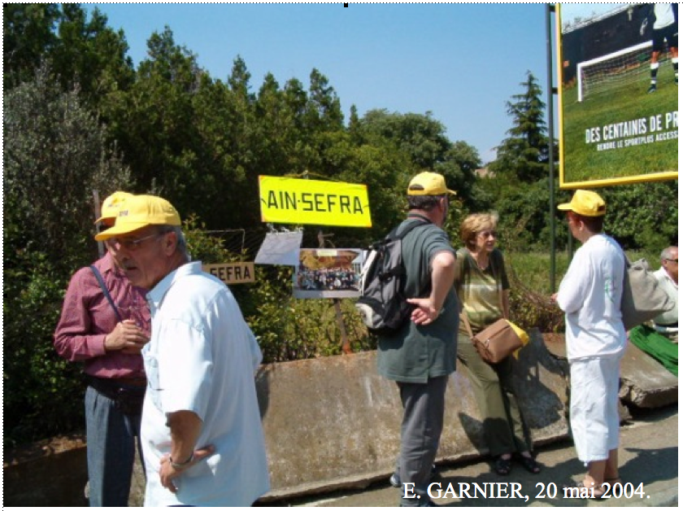
Pèlerinage de Santa-Cruz à Nîmes (Gard) – 20mai 2004. Regroupement des anciens habitants de Aïn Sefra.
Le marqueur territorial permet avant tout un investissement spatial créant du territoire. Ce territoire est accompagné d’une territorialité permettant de faire face au traumatisme, de s’appuyer sur le passé pour « rebondir » dans le présent afin d’envisager plus sereinement l’avenir. Le groupe trouve un appui pour son identité et sa culture dans l’espace. Celles-ci semblent dès lors davantage pérennisées (bien que cela soit à relativiser lorsque l’on connaît le caractère évolutif d’une identité, d’une culture comme d’un territoire). Parallèlement, et peut-être paradoxalement, la conservation de l’identité et de la culture semble moins préoccupante pour le groupe. Les membres du groupe peuvent alors agir plus librement par rapport à leurs attaches au groupe social. Ils évoluent et agissent avec d’autres préoccupations, paraissant pour certains davantage d’actualité. Le marqueur territorial peut apparaître ainsi comme un « remède » face au traumatisme rencontré par un groupe social. Il est, par conséquent, tout autant un signal, une empreinte, un repère, qu’il est un outil pour le groupe.

Le marqueur territorial est une ressource territoriale
Le marqueur territorial renvoie ainsi à une approche en termes d’appropriation et de revendication d’un territoire, de territorialité, de rapports d’un groupe social à son territoire et aux autres populations. Il peut « agir » comme un « poste frontière » délimitant en quelque sorte le territoire (ici, il s’agit de mon territoire, plus loin, c’est celui d’un autre) ou comme la marque de la présence et/ou de la fréquentation d’un groupe sur le lieu. Le marqueur territorial est par conséquent un des outils de l’identité, comme de la culture²¹, du groupe social. En effet, l’identité collective est un « discours que les groupes tiennent sur eux-mêmes et sur les autres pour donner un sens à leur existence »²². Elle correspond à un double processus de création de liens et donc de cohésion entre les membres d’une population, et constitution d’une « rupture », d’une distanciation avec les autres. Les marqueurs territoriaux rendent visible, lisible, bien que partiellement, l’identité d’un groupe social pour lui-même, mais également pour les Autres. Ils ont ainsi un rôle interne, endogène au groupe. Parallèlement, ils peuvent avoir un rôle externe, exogène dans la mesure où ils peuvent être identifiés par les Autres comme correspondant à ce groupe social.
Le marqueur territorial, élément visible d’une culture, remplirait ainsi un important rôle pour la reconnaissance du groupe en son sein et par les Autres. Le marqueur territorial a donc une vocation identitaire dont l’ambition première est d’articuler et faire valoir la singularité d’un lieu et de sa population. Toutefois, le sens du lieu évolue selon les fluctuations de l’identité de ceux qui l’habitent ou, du moins, qui le visitent, le perçoivent²³. A l’image du territoire, il naît, évolue et peut disparaître.
Le marqueur territorial a ainsi une certaine importance dans les processus de développement d’un territoire ou de territorialisation dans la mesure où il appuie la territorialité d’un groupe social. Il est une caractéristique construite d’un territoire et ce dans une optique de développement de ce territoire. Effectivement, il est issu d’un élément présent sur le territoire qui a pu être aménagé et auquel un groupe social attribue une valeur, un sens, une symbolique, un discours. Il a été révélé, investi symboliquement, socialisé. Il revêt une valeur d’usage. En tant qu’élément matériel spatialisé, il est un signifiant porteur de signifiés (parfois multiples). Il permet de donner une image au territoire, renforçant par là même l’identité du groupe.
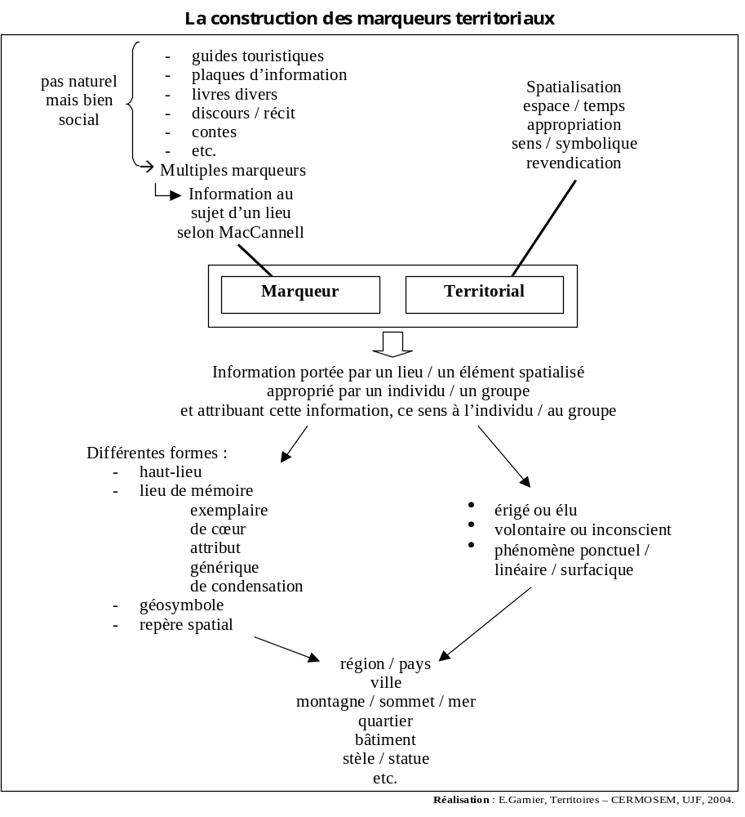
Le marqueur territorial est donc bien une ressource territoriale telle que définie précédemment.
La valeur de cette ressource territoriale n’est pas avant tout marchande dans ce cadre. Si l’acquisition et/ou l’aménagement de cette ressource ont un coût, la valeur symbolique peut être bien plus grande. Pour exemple, l’acquisition d’un morceau de terre à faible valeur marchande peut revêtir une haute valeur symbolique si elle renvoie un tant soit peu à une représentation, au souvenir d’un paysage, d’une odeur du territoire perdu.
Toutefois, ces marqueurs territoriaux, ressources territoriales investies d’une importante valeur pour le développement d’un territoire, s’avèrent particulièrement importants pour une population déterritorialisée (quelle qu’en soit la cause). Ce groupe social a justement perdu ses repères au sein de son espace d’accueil.
La construction des marqueurs territoriaux
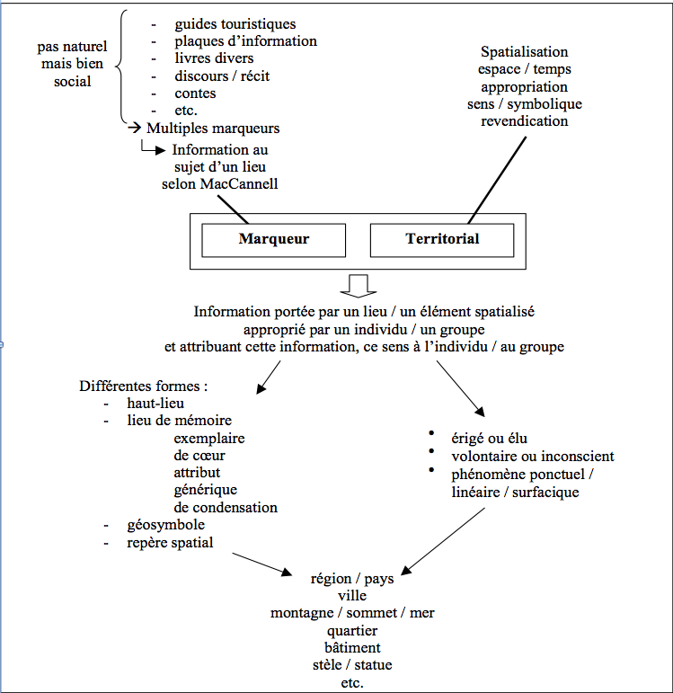
Réalisation : E. Garnier, Territoires – Cermosem, UJF, 2004

Le marqueur territorial : une ressource territoriale essentielle pour les populations déterritorialisées
Si n’importe quel groupe social peut s’ancrer dans un espace, construire un territoire en s’appuyant sur des marqueurs territoriaux auxquels il accorde une valeur identitaire plus ou moins forte, l’analyse de la création ou de la révélation de marqueurs territoriaux peut s’avérer d’autant plus pertinente pour aborder l’évolution des territorialités des populations « déracinées ».
Le besoin de la ressource « marqueur territorial » est exacerbé avec une population déterritorialisée, et ce principalement pour trois raisons :
- le premier élément est la perte de ces repères territoriaux, au travers desquels la population se reconnaissait, s’identifiait ;
- le second est lié à la notion de réseau définie comme un ensemble de lieux connectés entre eux du fait de la signification qu’ils peuvent avoir pour un groupe social particulier, apparaissant donc comme une forme de territorialité. Cette notion a effectivement une place centrale pour l’appréhension du territoire d’une population déterritorialisée, dispersée. Le territoire ne correspond pas nécessairement à une aire, à une étendue. Il peut, au contraire, être discontinu, éclaté dans l’espace. Il peut ainsi prendre des formes diverses. Il n’est pas nécessairement limité spatialement par des frontières, il ne prend pas systématiquement appui sur une aire spatiale en tant que telle. Ainsi, la notion de marqueurs territoriaux peut apparaître. Cela est fréquemment mis en avant dans le cas de l’étude de diasporas notamment ;
- mais, dernier élément, le marqueur peut représenter encore plus que cela pour les groupes sociaux déterritorialisés. Ces derniers ont effectivement une territorialité, un rapport d’appropriation et d’identification à leur territoire, quelque peu singuliers. Les représentations de l’espace perdu pour ces populations vont notamment participer à la construction du nouveau territoire, donner du sens à l’espace au travers de marqueurs territoriaux notamment pour qu’il devienne territoire. Les marqueurs permettent ainsi de faire perdurer la culture, la mémoire du territoire perdu dans l’ici et le maintenant. Ce rôle est d’autant plus important qu’il permettra au groupe de surmonter le traumatisme de la perte du territoire et aux générations futures de s’identifier encore au groupe social. Le terme « se res-sourcer », revenir à ses sources et à ses « ressources », peut paraître très évocateur ici car il signifie retrouver ses racines profondes. Le marqueur territorial permet cela.
Pour ces trois types de relations des populations déterritorialisées au territoire, la construction (et reconstruction) des territoires peut être abordée par le biais de la notion de marqueur territorial. A travers l’étude de populations déterritorialisées, l’appréhension du territoire semble être indissociable de celle de réseau et donc du marqueur territorial dans la mesure où il va constituer un point de repère, une marque dans l’espace pour une population. Il va permettre d’appuyer la territorialisation, donc le développement du nouveau territoire. Concernant ces groupes sociaux, qui n’ont pas sous leurs yeux les signes, les symboles, les témoignages concrets de leur passé dans le paysage, dans l’espace, le marqueur territorial permet de donner une forme concrète à une mémoire collective et individuelle du territoire perdu. Il permet, au-delà de la dispersion, de baliser l’espace, de familiariser ce dernier, de lui donner du sens afin de pouvoir évoluer dans un environnement connu, approprié ; voire de faire revivre, en quelque sorte, le territoire perdu ici et maintenant. Dans ce cadre, les marqueurs territoriaux sont de véritables ressources territoriales investies d’une valeur sociale, éléments de repérage sur lesquels s’appuyer et à partir desquels toutes les actions sont possibles, notamment l’ensemble des revendications liées à l’appartenance au groupe social et à la reconnaissance de ce dernier.
Afin d’illustrer le propos, l’exemple du monastère de Panagia Soumela, reconstitué en Macédoine par la diaspora grecque pontique, peut être considéré comme un exemple particulièrement parlant de marqueur territorial. Après avoir été forcée à quitter son territoire d’origine, le Pont, en 1923, la diaspora grecque pontique a ré-enraciné l’icône de Panagia Soumela dans un nouveau sanctuaire et un nouveau monastère, construits à l’image de ceux existant dans le Pont, afin de retrouver ses repères. Le grand rassemblement annuel du 15 août (un pèlerinage) peut ainsi avoir lieu, dans la continuité de ce qui existait dans le Pont. « Sa fonction principale est d’assurer la reproduction de l’identité grecque pontique en exil et sa transmission d’une génération à l’autre. »²⁴ Par conséquent, au fur et à mesure de la dispersion au niveau international de cette diaspora, le pèlerinage a été rendu possible partout où se trouve une partie importante de la diaspora (Macédoine, Amérique du Nord avec New York, Australie avec Melbourne). En Macédoine, cela va plus loin encore avec l’aménagement de trois autres lieux correspondant à trois autres monastères de leur territoire d’origine. « On observe donc la reproduction, en Macédoine, du même type de balisage du territoire que dans le Pont. […] Les objets sacrés issus des monastères du Pont authentifient les nouveaux monastères et assurent le lien avec les lieux d’origine. »²⁵
Cette reproduction des marqueurs territoriaux du territoire d’origine dans le territoire d’accueil représente un exemple quasi caricatural de l’importance de la mise en valeur de marqueurs territoriaux dans l’espace d’accueil pour les populations déterritorialisées. C’est autour de ces marqueurs que la population reprend ses repères, réorganise sa vie culturelle et réaffirme son identité. Ils constituent une véritable ressource pour la territorialisation de la diaspora. Ce sont « des exemples remarquables de lieux constitutifs de la territorialité pontique avant et après la diaspora »²⁶. Le monastère pontique de Panagia Soumela est « un marqueur territorial essentiel à la préservation de leur identité ».²⁷
Le territoire est par conséquent un concept central, omniprésent pour l’étude des populations déterritorialisées. En effet, lorsqu’une population ayant perdu son territoire d’origine ou de vie est étudiée, une double interrogation se pose : l’une relative à la perte d’un territoire d’origine, l’autre relative à une réinstallation dans un espace d’accueil, à l’appropriation d’un nouveau territoire. La dispersion des membres de ces groupes sociaux les amène, en effet, à se fonder sur des marqueurs territoriaux pour retrouver des repères dans l’espace, se reterritorialiser. La territorialisation permet avant tout de surmonter le traumatisme de l’exode (ou exil) et favorise la vie ou la survie du groupe, le partage d’une culture, d’une identité et d’une mémoire.
Dans l’étude de ce type de territorialisation, la notion de marqueur territorial est centrale. Un marqueur territorial est un élément situé dans l’espace d’accueil, que le groupe social a investi socialement, en lui conférant une valeur symbolique, une valeur d’usage. Le groupe a ainsi révélé sa richesse afin de développer son territoire, se territorialiser. Ce marqueur, en retour, donne une image au territoire. Ce processus est particulièrement important pour les populations « déracinées » qui trouvent ainsi un appui davantage matériel (bien que cette matérialité soit relative) pour entretenir les liens identitaires entre ses membres. Dans ce cadre, le marqueur territorial apparaît comme une véritable ressource territoriale pour les groupes sociaux déracinés.

1 ALPHANDERY Pierre, BERGUES Martine, 2004, "Territoires en questions : pratiques des lieux, usages d’un mot", in Ethnologie française, XXXIV, 2004, 1, pp. 5-12.
2 LE BERRE Maryvonne in BAILLY Antoine, FERRAS Robert, PUMAIN Denise (sous la direction de), 1983, Encyclopédie de Géographie, 2ème édition, Paris : Economica, 1167 p., pp. 601-622.
3 ALPHANDERY Pierre, BERGUES Martine, 2004, op.cit., p. 5.
4 GENTELLE Pierre in BAILLY Antoine (sous la direction de), 1983, op.cit., p. 214.
5 DI MEO Guy, 1998, Géographie sociale et territoires, Paris : Nathan Université, 320 p. (coll. Fac. Géographie), p. 12.
6 LEVY Jacques, LUSSAULT Michel (sous la direction de), 2003, Dictionnaire de la géographie et de l’espace des sociétés, Paris : Belin, 1033 p., p. 431.
7 BONNEMAISON Joël, 1981, "Voyage autour du territoire", L’espace géographique, n° 4, pp. 249-262 [p. 256].
8 LE BERRE Maryvonne in BAILLY Antoine (sous la direction de), 1983, op.cit., p. 611.
9 DI MEO Guy, 1998, op.cit., p. 9.
10 DI MEO Guy, 1998, op.cit., p. 12.
11 Appel à communication aux journées de réflexions et de débats autour de la notion de ressource territoriale.
12 LEVY Jacques, LUSSAULT Michel (sous la direction de), 2003, op.cit., pp. 917-919.
13 Voir l’introduction de cet article.
14 BRUNET Roger, FERRAS Robert , THERY Hervé, 1992, Les mots de la géographie, dictionnaire critique, Paris : Reclus – La Documentation Française, 518 p. (collection Dynamiques du territoire), pp. 433-434.
15 LEVY Jacques, LUSSAULT Michel (sous la direction de), 2003, op.cit., p. 798.
16 PECQUEUR Bernard, 2003, "Qualité et développement territorial : l’hypothèse du panier de biens", 11 p. [texte distribué lors d’une réunion de travail de l’équipe Territoires 3 sur les Ressources territoriales].
17 PECQUEUR Bernard, 2003, op.cit..
18 DI MEO Guy, 1998, Géographie sociale et territoires, Paris : Nathan Université, 320 p. (coll. Fac. Géographie), p. 7.
19 DEBARBIEUX Bernard, 1995, "Le lieu, le territoire et trois figures de rhétorique", L’Espace géographique, 2, pp. 97-112, cité in DI MEO Guy, 1998, ibid., p. 9.
20 DI MEO Guy, 1998, ibid., p. 9.
21 La culture est l’ensemble des savoir-faire, des connaissances, du savoir être que partage un groupe et qui influence ses rapports à l’espace. Elle est également le ciment permettant à chaque individu de s’identifier à une population. Cette notion se situe ainsi au cœur des interrelations entre territoire et identité.
22 CLAVAL (Paul), 1996, "Le territoire dans la transition à la postmodernité", in Géographie et cultures, hiver 1996, n° 20 ("Le territoire"), Numéro spécial sous la direction de Joël BONNEMAISON, Luc CAMBREZY et L. BOURGEOIS-QUINTY, Clamecy : L’Harmattan, pp. 93-112.
23 BEDARD (Mario), 2002, "Une typologie du haut-lieu, ou la quadrature d’un géosymbole", Cahiers de Géographie du Québec, volume 46, n° 127, avril 2002, pp. 49-74.
24 BRUNEAU Michel, 2004, Diasporas et espaces transnationaux, Paris : Anthropos - Economica, 249 p. (coll. Villes – Géographie), pp. 62-65.
25 BRUNEAU Michel, 2004, op.cit..
26 BRUNEAU Michel, 1995, "Lieux de mémoire, hauts lieux et diaspora : Sanda et Soumela dans la diaspora grecque pontique", L’espace géographique, tome 24, n° 2, pp. 124-134.
27 BRUNEAU Michel, 1995, ibid..

